Izraelsko-palestinské vztahy – neklidný začátek 21. století

Cílem pracovního listu je seznámit žáky s aktuálním stavem konfliktu. Pracovní list je určen zejména studentům středních škol, popřípadě druhého stupně základní školy.
Jeruzalém hlavním městem Izraele?
Světoví lídři jednali o palestinské otázce
Trumpův izraelský mírový plán
Izraelsko-palestinský konflikt: Eskalace napětí v roce 2023
Nepokoje v pásmu Gazy: Rok 2021
Sbližování arabských zemí s Izraelem

____________________________________________
- Nadějný mírový proces na Blízkém východě se značně zkomplikoval. Palestinci ani po třiceti letech od podpisu smluv ve Washingtonu nemají v roce 2023 svůj vlastní stát. Světoví lídři o takzvané palestinské otázce jednali i v roce 2016 v Paříži.
- Jak se stavěla k jednání světových lídrů izraelská a palestinský strana?
…………………………………………………………………………………………………………………………………………………………………………………………………………………………………….
- Nakolik bylo jednání o izraelsko-palestinské otázce v Paříži úspěšné?
…………………………………………………………………………………………………………………………………………………………………………………………………………………………………….
- Jedním ze zásadních sporných bodů je otázka Jeruzaléma.
- Vyhledejte, jak na otázku Jeruzaléma nahlíží obě strany.
……………………………………………………………………………………………………………………………………………………………………………………………………………………………………

- Jakou stranu více potěšil takzvaný mírový plán amerického prezidenta Donalda Trumpa v lednu 2020?
……………………………………………………………………………………………………………………………………………………………………………………………………………………………………

- Velikonoce roku 2023 byly v Jeruzalémě velmi neklidné. Tři světová náboženství, která jsou spojena s Jeruzalémem, si ve stejnou dobu připomínala klíčové okamžiky své víry.
- Doplňte tabulku:
Svátek | Pesach | Velikonoce | Ramadán
náboženství
připomínka této události/význam svátku

- Jaké byly hlavní příčiny napětí nejen v Jeruzalémě během dubna roku 2023?
………………………………………………………………………………………………………………...............................................................................................................................................................................................................................................................................................................................

- Pásmo Gazy
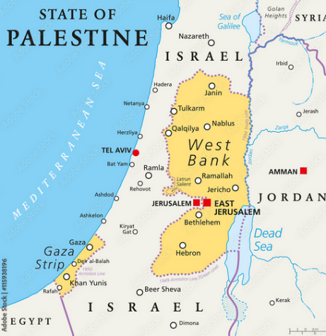
Jedním z klíčových problémů celého sporu je otázka takzvaného pásma Gazy, které je vyznačeno na přiložené mapě.
- Jaká strana sporu pásmo Gazy ovládá?
……………………………………………………………………………….
- Vysvětlete, proč je opakovaně pásmo Gazy bombardováno izraelskými silami?
……………………………………………………………………………….

- Vztahy zemí na Blízkém východě a v oblasti Perského zálivu se zajímavě proměňují. Kdysi principiální nepřátelství arabských zemí a Izraele je pryč.
- Uveďte příklady zemí, které po roce 2018 navázaly diplomatické vztahy s Izraelem.
…………………………………………………………………………………………………………………...
- Co je podle vás motivem k navázání spolupráce mezi arabskými zeměmi a Izraelem?
…………………………………………………………………………………………………………………................................................................................................................................................................

Co jsem se touto aktivitou naučil/a:
………………………………………………………………………………………………………………………………………………………………………………………………………………………………………………………………………………………………………………………………………………………………………

Autor: Michael Krška
Toto dílo je licencováno pod licencí Creative Commons [CC BY-NC 4.0]. Licenční podmínky navštivte na adrese [https://creativecommons.org/choose/?lang=cs].

